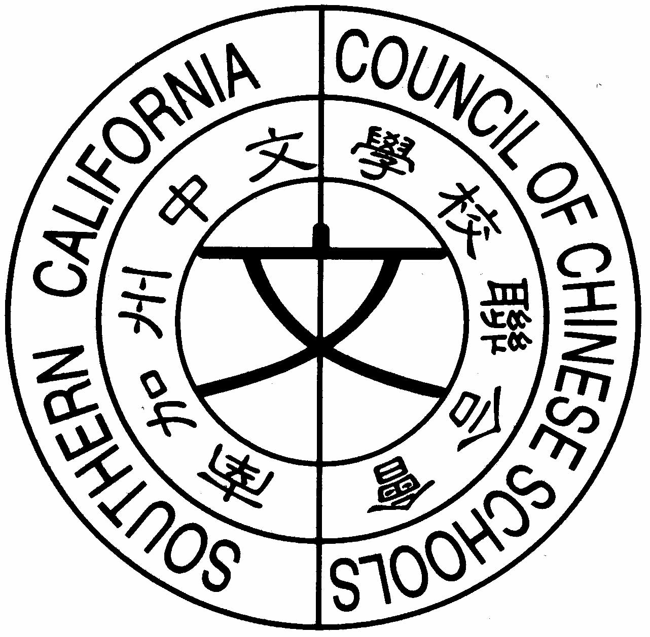
南加州中文學校聯合會
Southern California Council of Chinese Schools
21821 Ladeene Avenue, Torrance, CA. 90503
www.scccs.com

http：//www.scccs.com

日期：12/20/2006 南加州中文學校聯合會公文明字第 8 號

主旨：參加美國外語教師協會年會ACTFL報告
參加網路種子師資培訓班心得報告-數位化教材及教學 日趨重要
第三十一屆聯合會學生才藝表演地點和日期更動

各校校長、老師、代表與顧問尊鑑：

參加美國外語教師協會年會ACTFL報告
自從美國大學理事會決定AP中文考試以打字方式來測驗。應考的學生們必須熟悉電腦輸入法。對e 世代的學生和老師們而言，用電腦學和教中文變成一種時尚和不可缺少的。 為了在年會中能力爭上游， 今年教育部特別整合國內產官學界到美國外語教師協會年會參展，而數位教學方法和教材之研發及製作，已經從往日補助教學已逐漸地走進主導的地位。各國內大學華語研究所都不願在這場競爭中缺席。 以免在世界中文熱中坐冷板凳。而以師範大學目前研究的教學題材，給參展者留下許多深刻的印象。 台師大現正在發展一種軟體平台叫作(Shared Content Object Reference Model)， 可以讓參加台師大網站的老師們能共享他們彼此製作的教學素材。每個老師可選擇所要的素材，然後整合編成教案。希望從此大家不須要重複製作相同功能的教學素材。以省時省力 又可綜合大家的力量發展中文教學的多樣化。

數位化的教材及教學 日趨重要
多媒體的教材是配合聲音、圖像、電影、動畫和文字所組成的教學方案。 電子書比紙印書有許多優點。 也是未來的趨勢，分析如下：
1。 單價會越來越便宜， 每本紙印書都需要印和紙張，網址只要管流量
2。 只要有電腦就可閱讀所有的電子書
3。 比起每本書的加起來的重量和空間，電腦相對的攜帶方便
4。 多媒體的影音圖像文字教學和解釋比較能夠讓學生了解
為了接受現今挑戰和永續發展，今年聯合會工作重點之一： 就是主導會員學校進入e 學校、 e教學、 e教材和 e學習的時代， 在2007年春季教師研討會將有相當的e教材製作的課程。

第三十一屆聯合會學生才藝表演地點和日期更動
由於南加各社團即將聯合舉行2007年燈會，展覽將分三個不同地方三個不同時間舉行，關於時間地點敬請參考附件。為配合中文學校學生表演後可以觀賞燈會展覽， 以及可以讓更多的人欣賞我們學生的表演，第三十一屆聯合會學生才藝表演
改變以往的行式，將分三個時間地點如下：
- 洛杉磯華僑文教中心， 二月二十四日下午三時至五時
- 澄縣南海岸中華文化中心， 三月三日下午三時至五時
- 聖地牙哥中華文化中心， 三月十日或十一日，時間正在協調中
本屆將開放每校參加更多隊數，希望各校能至少參加一個地方的表演節目。 請跟下列人員聯絡：

總召集人 劉志華(626) 576-7266
工作小組 趙淑燕(909) 598-4652
程東海(949) 857-2168
張夢樵(858) 538-3488

順 頌

學 祺

會 長 宋明峰 敬啟

